EMENDA IMPOSITIVA INDIVIDUAL Nº 09 AO PROJETO DE LEI N° 119/2022 DE 28 NOVEMBRO DE 2022, QUE ESTIMA A RECEITA E FIXA A DESPESA DO MUNICÍPIO DE BOM RETIRO DO SUL PARA O EXERCÍCIO DE 2023

PROJETO DE LEI Nº 119/2022
EMENDA IMPOSITIVA Nº 09
AUTOR: Vereador SILVIO ROBERTO PORTZ
Emenda | Dotação a Suplementar | Dotação a Reduzir | Objeto | Valor
01 | Secretaria Municipal do Turismo, Esporte e Lazer | 99.999.0099.2.055  Emendas  Individuais | Para: Esporte Clube Bragantino | R$ 3.000,00
02 | Secretaria Municipal do Turismo, Esporte e Lazer | 99.999.0099.2.055  Emendas  Individuais | Para: Esporte Clube Floriano | R$ 3.000,00
03 | Secretaria Municipal do Turismo, Esporte e Lazer | 99.999.0099.2.055  Emendas  Individais | Para: Esporte Clube Grêmio da Beira do Rio | R$ 3.000,00
04 | Secretaria Municipal da Administração e Planejamento | 99.999.0099.2.055  Emendas  Individuais | Para: Associação Comunitária Desenvol Faxinal Beira do Rio | R$ 7.500,00
05 | Secretaria Municipal da Administração e Planejamento | 99.999.0099.2.055  Emendas  Individuais | Para: Associação de Moradores do Faxinal João da Costa  (AMFAJOCO) | R$ 7.500,00
06 | Secretaria da Saúde | 99.999.0099.2.055  Emendas  Individuais | Para: Posto de Saúde do Faxinal | R$ 35.516,66
07 | Secretaria Municipal da Educação e Cultura | 99.999.0099.2.055  Emendas  Individuais | Para: Associação da Banda Municipal de Bom Retiro do Sul | R$ 10.000,00

Justificativa

As emendas impositivas são uma pequena contribuição que cada vereador pode destinar de forma individual. Assim, as presentes emendas serão destinadas para algumas entidades para que possam trazer melhorias em suas estruturas e serviços prestados a nossos munícipes.

Bom Retiro do Sul, 27 de dezembro de 2022
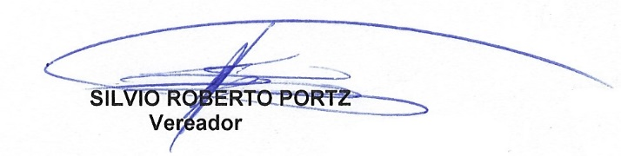

___________________________
Vereador Silvio Roberto Portz

